Nagyon gyors úszókról

Mindig örömmel figyelem egy-egy felbukkanó tehetség pályafutását, és közben olyan gondolataim támadnak, hogy például „Micsoda 10x50 m-es váltót lehetne összehozni belőlük, ha egyszerre járnának a Debreceni Egyetemre!”

Hogy nem légből kapott ez az állításom, igazolja az alábbi 2008-as Megyebajnokságról írt cikkem első néhány sora:

60/2008

A Megyebajnokság II. fordulója

Debrecen, 2008. április 12., Debreceni Sportuszoda

A rendezvényen való részvételünk a Debreceni Szenior Úszó Klub 2008. évi fő tervei közül a Projekt 9: Megyebajnokságok címet viselő programunk része

„Több szempontból is jelentős esemény volt Klubunk életében a hétvégi megyebajnokság. Edzéseink színhelyén, a Debreceni Sportuszodában versenyezhettünk, bővebben számított 13 fős csapatunk a szeniorokból (Debreceni Szenior Úszó Klub), az egyetemi csapatból (MEDÚSZA Egyesület) és a Godó fivérek révén a Debreceni Delfinek DSE-ből tevődött össze.
Tovább bővítve a bővített csapatot: Kiemelkedően jól szerepeltek a Debreceni Egyetem úszócsapatába meghívott, a tavalyi Országos Egyetemi-Főiskolai Bajnokságon, a MEFOB-on is jó eredményeket elért versenyzők (Kókai Dániel a Debreceni Búvárklubból, Pocsai Balázs és Csortos Imre triatlonisták a Sportcentrum DSI-ből, Galgóczi Krisztina a Gyula SE-ből – ő most versenyen kívül úszott –, valamint a következő egy-két évben valószínűleg a Debreceni Egyetemre kerülő fiatalabbak: Szenes Mátyás a Debreceni Búvárklubból, Hudák István és Szabó Gergő a Hajdúszoboszlói Árpád SE-ből). Othman Mohamed ugyan már a Corvinus Egyetemre jár, de két évvel ezelőtt még ő is debreceni színekben úszott a MEFOB-on.”

A teljes írás megtalálható honlapunk Archívumában a 2008. évi írások között.
28. | Megyebajnokság eredményei öszeállította Dr. Rentka László  http://www.dszuk.hu/archiv/a08/08deb060.htm
Az említett fiatalok közül Godó Bence, Szenes Mátyás és Hudák István jelenleg a Debreceni Egyetem úszócsapatának tagja!
Természetesen a szeniorokon és a MEDUSZÁs egyetemista úszókon kívül az akkori jelen, a 2007. év MEFOB úszócsapatának búvárklubos és triatlonista élversenyzőiről, a gyulai Galgóczi Krisztináról valamint a nagyon-nagyon fiatalokról is beszámolok (ne feledjük: 2008 áprilisában tartunk!):
„A fiatalokkal mindig élmény versenyezni. Most nem az egyetemistákra és a középiskolásokra, hanem a még fiatalabbakra gondolok. Atyi Ádám (1998), a Debreceni Sportcentrum – Debreceni Sportiskola versenyzője 41 évvel fiatalabb nálam. Őróla már sokat olvashattunk és valószínűleg a jövőben még többet hallunk. 1:27,78 mp-et úszott 100 m mellen, ezzel saját korosztályát 15 mp-cel verte. Engem még éppen nem. Bulyáki Péter (1996) a Hajdúszoboszlói Árpád SE-ből (régebben Platonov Miklós csapatának tagja volt, a TÁG uszodában egy medencében edzettünk) 100 m háton 12 mp-cel volt korosztálya előtt és 2 mp-cel énelőttem (1:15,89 mp-et úszott). Őróla sem utoljára hallottunk!”

Most, 2012. december 31-én visszatekintve a közelmúltra a haon sporthírei között több nagyszerű eredményekről olvashattunk. Szenes Mátyás jelenleg is a Debreceni Egyetem úszócsapatának tagja, az idei MEFOB-on az 50 m-es gyorsúszás 2. helyezettje (időeredménye 23,69 mp volt), a Riói olimpiára készülő úszókeret tagja.

A fiatalok: Holoda Péter olimpiai reménység, Kosina Gergő uszonyos úszó világbajnok és a fiatal úszó Stefán Milán pedig reményeim szerint tovább fokozva eredményeiket és sikereiket néhány év múlva debreceni egyetemisták is lehetnek…

Jelen válogatásomból kihagytam Risztov Éva olimpiai bajnok, sokszoros MEFOB-győztes, Senánszky Petra uszonyos úszó világbajnok, MEFOB-győztes és Biczó Bence ifjúsági olimpiai bajnok, MEFOB-bronzérmes eredményeinek taglalását. (Ami késik, nem múlik!)

Lássuk a sporthíreket!

http://www.haon.hu/a-valogatott-tagjakent-versenyezhet/2153924
2012.12.24 13:08; Frissítve: 2012.12.24 13:08

A válogatott tagjaként versenyezhet
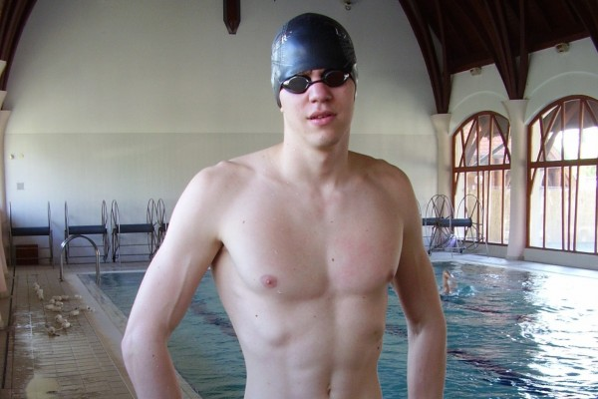
Úszás – A Ludmány házaspár tanítványa, a Hajdúszoboszlói Árpád SE úszója, Holoda Péter is részt vesz a 2013. január 15. és 20. között megrendezendő VI. Ausztrál Ifjúsági Olimpiai fesztiválon, amelyet az Ausztrál Olimpiai Bizottság szervez minden negyedik évben, a nyári olimpiai játékokat követően, hagyományosan a 2000-es ötkarikás játékok színhelyén, Sydney városában.

Az AYOF (Ausztralian Xouth Olympic Festival) a jövő olimpikonjainak kínál kiváló versenyzési lehetőséget, biztosítva az olimpiai falut és azokat az ünnepségeket, amelyek hasonlóan magas színvonalúak mint a felnőtt ötkarikás játékokon. Az olimpiai eszme hirdetésének egyik legfontosabb célcsoportja az ifjúsági, 14-18 éves korosztály. A versenyek zömét azokban a létesítményekben bonyolítják le az Olimpiai Parkban, amelyekben 2000-ben felnőtt ötkarikás viadalokat rendeztek. Az eseményen az Ausztrál Antidopping Szövetség „Live Clean Play Clean” címmel előadásokat szervez a sportolóknak a tiltott teljesítményfokozók használatának fizikai, szellemi, etikai és szociális hatásairól.

Négy sportágban
Borkai Zsolt, a Magyar Olimpiai Bizottság elnöke idén márciusban írta alá azt az ausztrál-magyar együttműködési megállapodást, amelynek köszönhetően Magyarország legjobb fiatal sportolóit meghívták Ausztráliába. Hazánk négy sportágban képviselteti magát: úszás (6 leány és 2 fiú), továbbá kajak-kenu (6 leány és 6 fiú), triatlon (1 leány és 1 fiú) és súlyemelés (1 leány és 1 fiú).
Összesen harminc nemzet indul az AYOF versenyein jövő januárban, köztük többek között Kína, Japán és az Egyesült Államok legjobbjai. Európából Magyarország mellett Nagy-Britannia, Olaszország, Hollandia és Belgium kapott indulási jogot. HBN

A HAON LEGFRISSEBB HÍREI A CÍMLAPON: KATTINTSON IDE!
Cimkék: AYOF, sport, úszás

Holoda Péterről már szerepel egy cikk egy korábbi hírcsokromban, ide csak az elérhetőségét és az eredményeit teszem:

http://www.haon.hu/holoda-peter-ismet-orszagos-csucsot-uszott/2152407
2012.12.21 11:14; Frissítve: 2012.12.21 11:1
Holoda Péter ismét országos csúcsot úszott!

Holoda Péter (1996)
1. 100 m. gyorsúszás: 0;52,59
3. 100 m. gyorsúszás döntőjében: 0;51,74
1. 50 m. gyorsúszás: 0;24.03
2. 50 m. gyorsúszás döntőjében: 0;23.65
új évjáratos országos csúcs!

http://www.haon.hu/a-buvarklub-uszoi-a-csucson/2150055
2012.12.18 15:12; Frissítve: 2012.12.18 15:12

A búvárklub úszói a csúcson
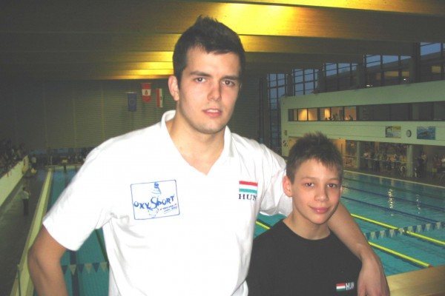
Fantasztikus mezőny gyűlt össze az úszók évadzáró versenyén a hírösvárosi Bácsvíz Kupán 55 magyar és külföldi csapat több mint 700 versenyzője mérettette meg magát a kétnapos rendezvényen. A cívisvárosból a Debreceni Búvárklub úszószakosztályának három versenyzője Szenes Mátyás, Stefán Milán és Lukács Laura is érdekeltek voltak a színvonalas tornán.
Szenes Mátyás igazolva a szövetségi kapitány Riói Olimpiai kerettagsági döntését először új egyéni csúccsal, a legjobb idővel került döntőbe, majd ott tovább javítva legjobbját nyerte az 50 m-es gyorsúszás döntőjét.
Stefán Milán lemásolta Mátyás úszását és szintén egyéni csúcsot úszva győzött a 100 m pillangó mezőnyében. Milán ezen kívül az 50 m-es pillangóúszásban is dobogóra állhatott, ahol több mint egy másodpercet javítva legjobbján, a harmadik helyen végzett.
A felkészülésünk kiválóan sikerült, amit az egyéni csúcsok mellett a kiváló helyezések is bizonyítanak. Különösen értékesek ezek a győzelmek azért is, mert ilyen mezőny nem sokszor gyűlik össze egy versenyen. Tovább növeli az eredmény értékét, hogy cikluszáró versenyről van szó. Ez volt az utolsó megmérettetés ebben az évben és itt adott mindenki számot arról milyen munkát végzett el az elmúlt időszakban. Láthatóan mi jó úton járunk ami bíztató a jövőre nézve, nyilatkozta Moravecz János edző.
Eredmények :
Szenes Mátyás
- 50 m gyors 1.hely
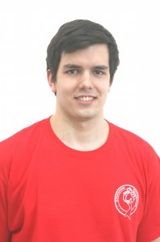
Stefán Milán
- 100 m pillangó 1. hely
- 50 m pillangó 3. hely
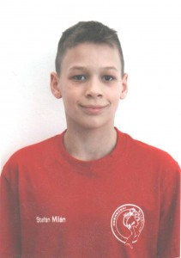
A HAON LEGFRISSEBB HÍREI A CÍMLAPON: KATTINTSON IDE!
Cimkék: búvárúszás, Debrecen, stefán milán, Szenes Mátyás

http://www.haon.hu/kosina-lett-a-legjobb/2146468
2012.12.13 15:36; Frissítve: 2012.12.13 15:36

Kosina lett a legjobb
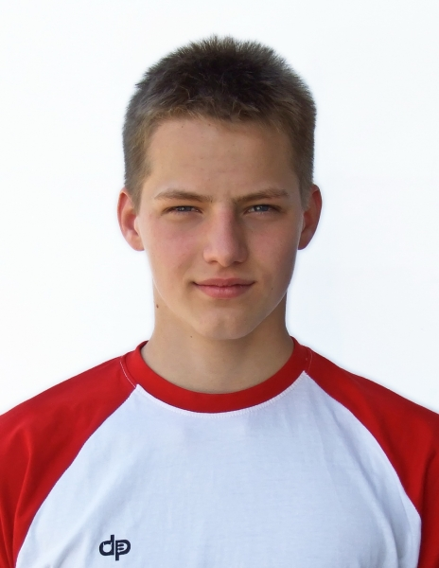
A Magyar Búvár Szakszövetség (MBSZ) információi szerint a Debreceni Búvárklub üdvöskéjét, Kosina Gergőt választották az év legjobb utánpótlás versenyzőjének a szakágban.
http://www.haon.hu/kosina-gergo-vilagcsuccsal-lett-vilagbajnok/2034772
2012.07.19 10:15; Frissítve: 2012.07.19 10:15

Kosina Gergő világcsúccsal lett világbajnok!
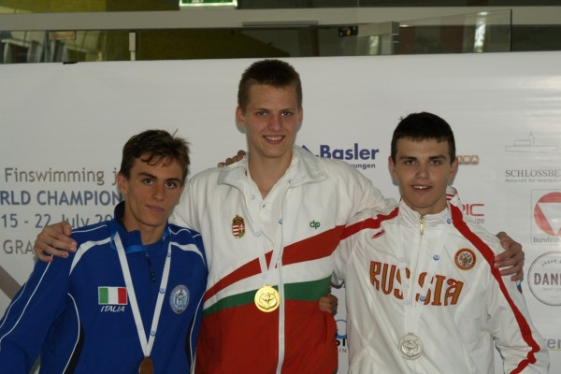
Kosina Gergő szenzációs korosztályos világcsúccsal szerzett aranyérmet az ausztriai Grazban zajló Junior Uszonyos-, és Búvárúszó Világbajnokságon!
A Debreceni Búvárklub versenyzője a 200 méteres uszonyos gyorsúszásban majdnem 2 másodperccel javította meg a korábbi rekordot, amit így magabiztosan hódított vissza orosz riválisától. Emellett az 50 méteres uszonyos gyorsúszásban junior Országos Csúccsal, a 4×200-as váltó tagjaként pedig óriási egyéni csúcsot úszva bronzérmes lett a még jövőre is junior korosztályban versenyző debreceni tehetség.
A fiúk mezőnyében nagyot versenyzett Baranyai Szabolcs is, aki a 4×200 méteres váltó hajráembereként világbajnoki bronzérmet szerzett, egyéniben pedig az 50 méteres uszonyosúszásban vaskos egyéni csúcsot repesztve 5. helyen csapott célba a rendkívül erős mezőnyben.
A lányoknál Senánszky Flóra szintén éremmel térhet haza, hiszen a 4×200-as váltó tagjaként, magasan a legjobb időt úszva bronzérmes lett. Hajszál híján egyéniben is sikerült a bravúr, de az egyéni csúcsok ezúttal 4. és 6. helyezéseket értek a kiegyensúlyozott és erős női mezőnyben.
Nagy Réka válogatottbeli debütálása is remekül sikerült, hiszen a még csak 15 éves debreceni versenyző a 800 méteres búvárúszásban a 9. helyen végzett, amellyel minden korábbi várakozást sikerült felülmúlnia.
A debreceni mérleg összességében 1 arany és 4 bronzérem lett a Világbajnokságon, amely a teljesített időeredményeket is figyelembe véve továbbra is azt mutatja, hogy virágzik a búvársport a cívisvárosban.
A HAON LEGFRISSEBB HÍREI A CÍMLAPON: KATTINTSON IDE!
Cimkék: Debrecen, és Búvárúszó Világbajnokság, Fraz, unior Uszonyos-

Debrecen, 2012. december 31. 14²³ Összeállította Rentka László

